FONTE REGULAVEL DE 1,5V A 15V X 15^{A}

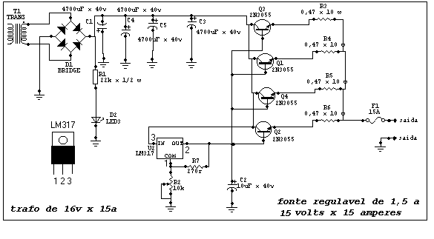

R2 é um potênciometro de 10k para ajustar a tensão de saída da fonte.
a saída é de 1,5 a 15v x15 amperes.

